**例1** 对连续的单一频率周期信号 按采样频率mhtml:file://D:\amily\教师\教学\数字信号处理\我的ppt\上机\MATLAB第二章离散傅里叶变换及其快速算法%20%20.mht!http://jwc.seu.edu.cn/zq/signal/new/MATLAB/MATLAB11.gif 采样，截取长度*N*分别选*N* =20和*N* =16，观察其DFT结果的幅度谱。

**解** 此时离散序列mhtml:file://D:\amily\教师\教学\数字信号处理\我的ppt\上机\MATLAB第二章离散傅里叶变换及其快速算法%20%20.mht!http://jwc.seu.edu.cn/zq/signal/new/MATLAB/MATLAB12.gif ，即k=8。用MATLAB计算并作图，函数fft用于计算离散傅里叶变换DFT，程序如下：

k=8;

n1=[0:1:19];

xa1=sin(2*pi*n1/k);

subplot(2,2,1)

plot(n1,xa1)

xlabel('t/T');ylabel('x(n)');

xk1=fft(xa1);

xk1=abs(xk1);

subplot(2,2,2)

stem(n1,xk1)

xlabel('k');ylabel('X(k)');

n2=[0:1:15];

xa2=sin(2*pi*n2/k);

subplot(2,2,3)

plot(n2,xa2)

xlabel('t/T');ylabel('x(n)');

xk2=fft(xa2);xk2=abs(xk2);

subplot(2,2,4)

stem(n2,xk2)

xlabel('k');ylabel('X(k)');

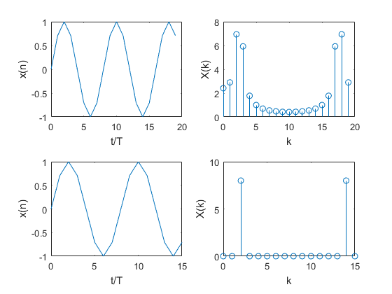

**例2：**

1. 2N点实数序列



N=64。用一个64点的复数FFT程序，一次算出，并绘出。

1. 已知某序列在单位圆上的N=64等分样点的Z变换为

。

用N点IFFT程序计算，绘出和。

解:

N=64;

n=0:2*N-1;

x=cos(2*pi*7*n/N)+1/2*cos(2*pi*19*n/N);

X=fft(x,128);

k=n;

stem(k,abs(X))

grid

xlabel('k');ylabel('|X[k]|');

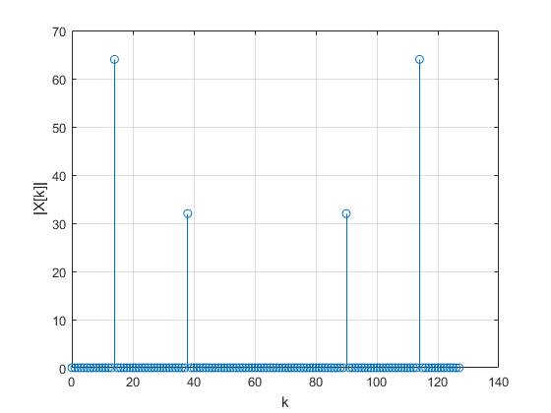

N=64;

k=0:N-1;

X=1./(1-0.8*exp(-j*2*pi*k/N));

x=ifft(X,64);

n=k;

stem(n,abs(x))

grid

xlabel('n');ylabel('x[n]');

